华南农业大学期末考试试卷解答（A卷）

一、单项选择题（本大题共15题，每小题2分,共30分）
1．C；2．B；3. D ；4. A；5 . C；6. A；7．D；8．B；
9．C；10. B；11. B；12. A ;13. A；14．D；15. B；
二、判断题（本大题共10小题，每小题1分，共 10分）
1.(√)；2.(×) ；3.(×)；4.(×)；5、(×)；6.(√)；7.(√)；8.(√)；9.( × )10.(√)

三、简答与简析（本大题共5小题，共 30 分）
1、已知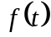的波形图如图所示，画出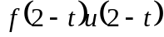的波形。(6分)
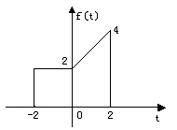 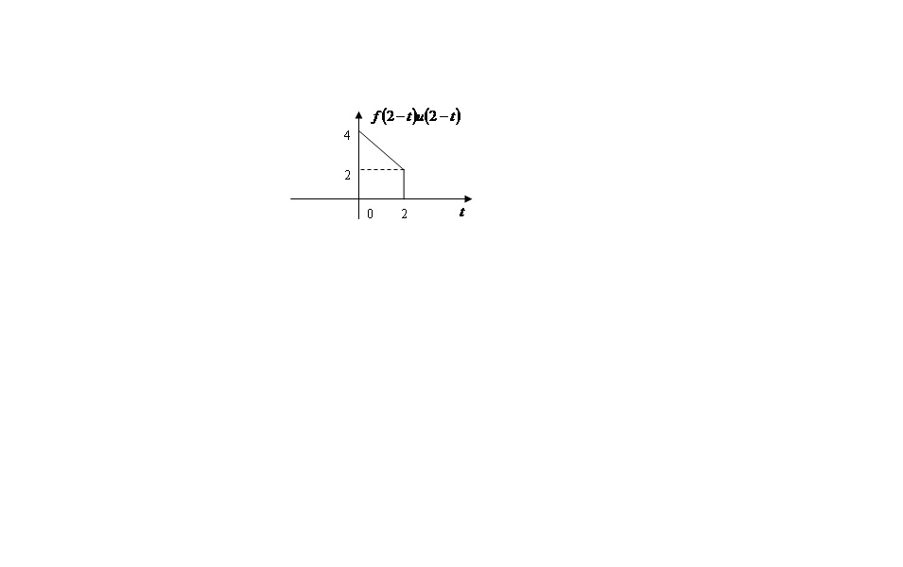——————(6分)

2、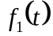与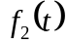如下图所示，画出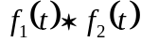的波形。 (5分)
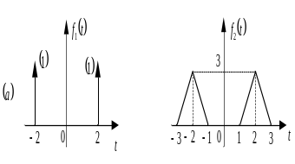
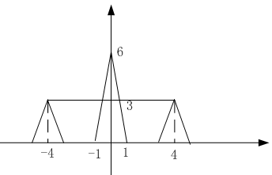——————(6分)

3、求下图所示信号的傅里叶变换。 (8分)
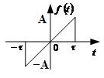

解： 对f(t)求一阶和二阶导数 得到
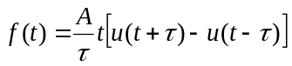——————(1分)
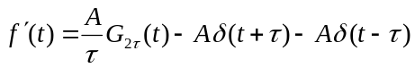——————(1分)
——————(2分)
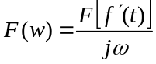——————(1分)
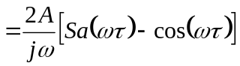——————(1分)
4、(6分)
——————(2分)
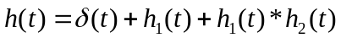——————(2分)
——————(6分)
5、求函数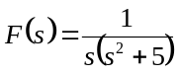的拉氏逆变换。 (5分)
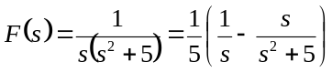——————(3分)
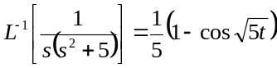——————(2分)
四、计算与分析（本大题2小题，共30分）
1、某系统的微分方程为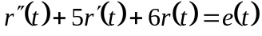，若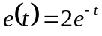时，起始状态为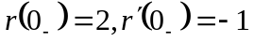。求完全响应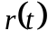，零输入响应，零状态响应。并指出响应中的强迫分量、自由分量、瞬态分量与稳态分量。(16分)
解：1.零输入响应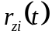，依题意满足的微分方程为
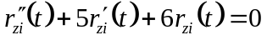——————(1分)
特征方程为: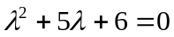
特征根为: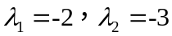
零输入响应的形式: 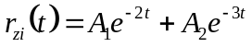——————(2分)
由于在零输入状态下,无外界激励作用,因而系统的状态不会发生变化, 因此
代入求出常数
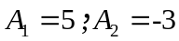
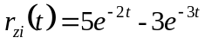——————(3分)
2.零状态响应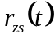，依题意满足的微分方程为
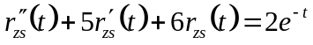
对应的齐次解为：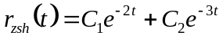——————(1分)
对应的特解为: 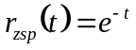——————(1分)
零状态响应的形式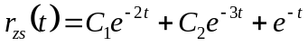——————(1分)
由于方程右端无冲击项,因而系统在处无跳变，
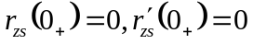代入求出常数
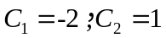
零状态响应为：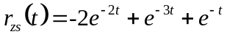——————(2分)
系统的完全响应为：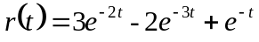——————(1分)
自由响应：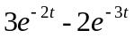——————(1分)
强迫响应：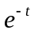——————(1分)
瞬态分量：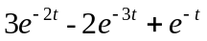——————(1分)
稳态响应：0——————(1分)
2、如下图所示电路，L=2H，C=0.1F，R=10。
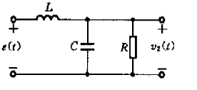
（1）写出电压转移函数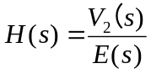。
（2）画出s平面零、极点分布，并判定系统的稳定性。
（3）求系统的单位冲击响应。 (14分)
解：电压转移函数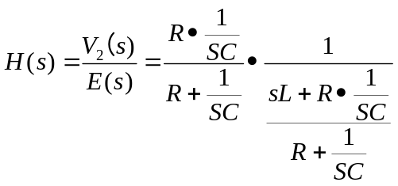——————(2分)
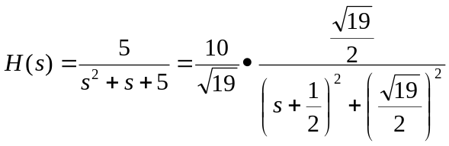——————(3分)
零点为
极点为：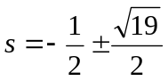——————(3分)
由于极点落在左边平面，因此系统是稳定的。
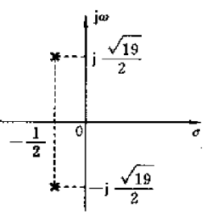——————(2分)
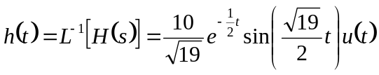——————(4分)

